作 者 推 荐
黛布拉·布鲁姆（Deborah Blum）

作者简介：

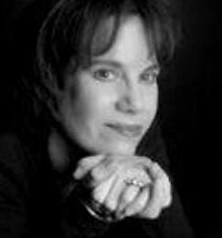
黛博拉·布鲁姆（Deborah Blum）：麻省理工学院骑士科学新闻项目的负责人，Undark杂志（undark.org）编辑。1992年，它凭借一系列灵长类动物研究荣获了普利策奖，并将其改编成一本书《猴子战争》（The Monkey Wars）。另著有《投毒者手册》（The Poisoner’s Handbook）、《捉鬼者》（Ghost Hunters）、《爱在古恩公园》（Love at Goon Park）和《性别的大脑差异》（Sex on the Brain）。她曾为包括《纽约时报》（The New York Times）、《连线》（Wired）、《时代》（Time）、《探索》（Discover）、《琼斯母亲》（Mother Jones）、《卫报》（The Guardian）和《波士顿环球报》（The Boston Globe）供稿。布鲁姆曾任美国科学作家协会（National Association of Science Writers）的前任主席，美国科学进步协会（National Academy of Sciences）会员。

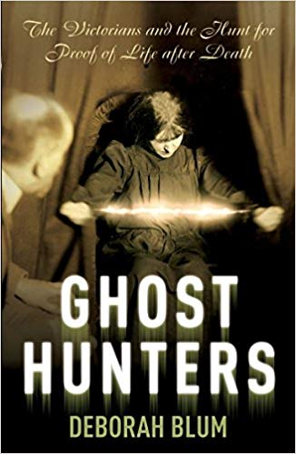
中文书名：《猎魂者》
英文书名：GHOST HUNTERS
作 者：Deborah Blum
出 版 社：Arrow
代理公司：WME/ANA/Vicky Wen
页 数：384页
出版时间：2007年8月
代理地区：中国大陆、台湾
审读资料：电子稿
类 型：非小说
本书曾授权简体中文版权，目前版权已到期收回。

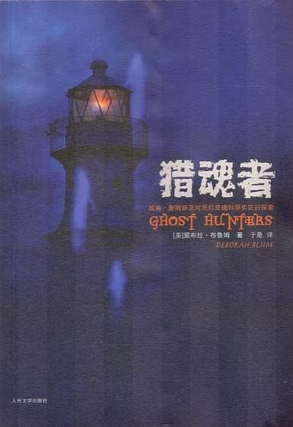
中简本出版记录
书 名：《猎魂者：威廉·詹姆斯及对死后灵魂科学实证的探索》
作 者：（美）黛布拉·布鲁姆
出 版 社：人民文学出版社
译 者：于是
出 版 年：2008年8月
页 数：292页
定 价：元
装 帧：25平装

内容简介：

灵魂是否存在？科学家也许如你我一样困惑？

普利策奖得主解密有关这一谜题的科学研究。

19世纪末。一个世界闻名的哈佛大学心理学教授、当时学者中杰出的博士和科学家，威廉·詹姆斯突然宣称他相信灵魂，并且断然开始了他一生的追寻 ——寻找灵魂的科学证据。他的这一举动非常出乎广大公众和专业人士的意料。詹姆斯遇见了当时另外两个才华卓越并具有特异功能的思想家——理查德·哈格森，这三个人就形成了美国通灵研究所的核心。

自从研究所成立那天起，像詹姆斯和他的同事们这般才华横溢的科学家们就一直积极努力地全身心投入于寻找生命以外的证据。詹姆斯和他的那帮伙伴们不惜牺牲自己的声誉、事业，甚至有些丧失理智地去探寻迄今最为特殊的心理学难题，这样的探寻使得追随者不得不面对科学的极限。

普利策新闻奖的获得者德博拉·布拉姆应用她特别的叙述技巧和科学洞察力揭示了科学与宗教间的叙述关系。现在我们面前展开的是一个神奇世界，就如同当时对于詹姆斯他们一样，是块令人着迷的领域。

目 录：

《猎魂者：威廉·詹姆斯及对死后灵魂科学实证的探索》

序幕 桥上的女人
第一章 夜界
第二章 勇者无畏故不信
第三章 灵学的光明与黑暗
第四章 玄学与玄衣
第五章 无穷尽的理性
第六章 踏入此门的人
第七章 心理学原理
第八章 初见幽明体外质
第九章 灵魂存放地
第十章 死亡预言
第十一章 不为人知的力量
第十二章 鬼故事

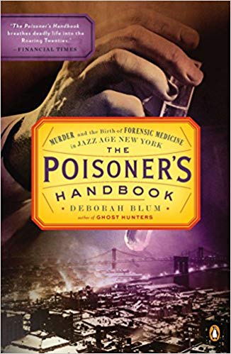
中文书名：《投毒者手册：谋杀与法医学的诞生》
英文书名：THE POISONER’S HANDBOOK: MURDER AND THE BIRTH OF FORENSIC MEDICINE
作 者：Deborah Blum
出 版 社：Non Basic Stock Line
代理公司：WME/ANA/Vicky Wen
页 数：336页
出版时间：2010年2月
代理地区：中国大陆、台湾
审读资料：电子稿
类 型：非小说
本书曾授权简体中文版权，目前版权已到期收回。

内容简介：

黛博拉·布鲁姆（Deborah Blum）凭借推理小说特有的叙述技巧和悬疑情节分享了毒药如何震撼爵士时代纽约的不为人知的故事。布鲁姆通过《投毒者手册》（The Poisoner's Handbook）呈现了原创性研究追述了那些迷人而危险的日子，讲述了两名法医科学家凭借开创性的化学研究努力结束一个毒药成就完美犯罪的时代。

随着《投毒者手册》（The Poisoner's Handbook）故事的展开，主人公——首席法医查尔斯·诺里斯（Charles Norris）和毒理学家亚历山大·盖特勒（Alexander Gettler）调查了一个神秘秃顶的家族、巴南和巴里著名的蓝皮人、骨头破碎的工厂工人和一家供应有毒馅饼的餐馆等等。每一个案例都呈现了一个致命的难题，诺里斯和盖特勒凭借与杀人犯相媲美的创造力和想象力通过革命性的实验从人体组织中提炼出最狡猾的化合物。然而，在棘手的毒素游戏中即便科学也有失手的时候，正如盖特勒的一项实验错误地释放了一位后来人称“美国鲁克蕾齐亚·波吉亚”的乡村家庭主妇，让她有机会继续她邪恶的勾当。

诺里斯和盖特勒位于臭名昭著的贝尔维尤医院的实验室证明杀手并不是纽约市民们唯一的威胁。现代生活催生了毒药的乐园，危险潜伏在每个角落。汽车排放的一氧化塘堵塞城市街道；吗啡类的强效化合物能在杀虫剂和化妆品的货架上轻易买到。禁酒令引发了走私贩子和政府化学家之间的化学战争，而高谭市拥挤的非法经营酒吧中每一轮鸡尾酒都演变为俄罗斯轮盘的赌注。诺里斯和盖特勒战胜了看似不可能逾越的困难，成为法医学的先驱和司法的捍卫者。《投毒者手册》（The Poisoner's Handbook）以引人入胜的文字重塑了被遗忘的纽约，融汇了真实的犯罪、二十世纪的历史和科学。

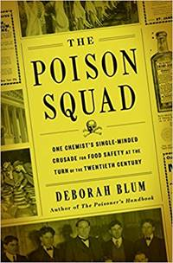
中文书名：《试毒小队：化学家在20世纪初的食品安全之战》
英文书名：THE POISON SQUAD: ONE CHEMIST’S SINGLE-MINDED CRUSADE FOR FOOD SAFETY AT THE TURN OF THE TWENTIETH CENTURY
作 者：Deborah Blum
出 版 社：Penguin
代理公司：WME/ANA/Vicky Wen
页 数：352页
出版时间：2018年9月
代理地区：中国大陆、台湾
审读资料：电子稿
类 型：传记回忆录

*入围笔会/爱德华·威尔逊科普文学奖（PEN/E.O. Wilson Literary Science Writing Award）**《纽约时报》（New York Times）年度一百部值得关注的图书**《波士顿环球报》（Boston Globe）2018年最佳图书** Bustle2018年25部最佳非小说作品**《史密森尼》（Smithsonian）2018年十大最佳科学书籍**2018年科学新闻最佳书籍**《自然》（Nature）年度最佳科学书籍和展览*

内容简介：

普利策奖得主、《纽约时报》（New York Times）畅销书作家黛博拉·布鲁姆讲述了美国食品安全的真实故事，以及哈维·华盛顿·威利（Harvey Washington Wiley）博士为改变而战的故事。

十九世纪末，食物充满危险，甚至有性命之虞。“牛奶”可能含有甲醛，常常用于尸体防腐。腐败的肉用水杨酸和硼砂保存，水杨酸是一种药物化学物质，而硼砂则是一种率先被鉴定为清洁产品的化合物。这种状况并非偶然；食品制造商急于追赶工业化学的兴起，并有意销售有害产品。他们不受政府法规、基本安全甚至标签要求的约束，将利润放在顾客的健康之前。据估计，仅纽约市每年就有数千名儿童被“防腐牛奶”毒害。活动家、记者、科学家和妇女团体开始鼓动变革。随后欧洲颁布保护措施，美国公司也采取了适度的监督。1983年，普渡大学的化学教授哈维·华盛顿·威利博士被任命为农业部首席化学家，该机构有条不紊地调查食品和饮料领域的诡计，甚至利用后来被称为“试毒小队”的一群年轻人进行令人震惊的人体测试。

接下来的三十年里，一场声势浩大的斗争爆发了，勇敢的威利博士不懈地为食品安全和消费者的权益而奋斗。此外，还有一群英勇的战士，包括揭露丑闻的记者厄普顿·辛克莱（Upton Sinclair），他的小说披露了芝加哥牲畜饲养场可怕的真相；著名的烹饪书作家，范妮·法默（Fannie Farmer）；和少数几个积极提倡纯净食品的食品生产商，亨利·J·海因兹（Henry J. Heinz），威利博士改变了历史。1906年，里程碑式的食品和药物法案最终通过，人称“威利博士法案”。

布卢姆赋予了这个以弱战强的故事以生命力，清晰地揭示了对抗企业贪婪和政府腐败的道德必要性，有力地讽刺了我们现如今所面临的巨大的社会、政治挑战。

媒体评价：

“布卢姆热衷于她的主题。文字优美，充满生命力和详实的细节……告诉读者们真理能够战胜谎言，政府可以保护消费者，可靠的公务员可以战胜私欲的贪婪。”
----《纽约时报》（New York Times）

“引人入胜……布卢姆详实地讲述了工业游说者和科学家、食品活动家、妇女团体联盟之间错综复杂的斗争，阐明了现代监管体系的诞生和改革热情、政策缠斗的纠缠……令人爱不释手。”
----《出版者周刊》（Publishers Weekly）

“十九世纪末食品安全运动令人不安的历史……布卢姆生动地描述了威利的成就。”
----《科克斯书评》（Kirkus）

“极其详尽的编年史……布卢姆引用了最近令人担忧的对消费者保护法的攻击，提醒读者们威利的努力对于二十一世纪的意义。”
----《书目杂志》（Booklist）

谢谢您的阅读！
请将回馈信息发送至：文清（Vicky Wen）
安德鲁﹒纳伯格联合国际有限公司北京代表处
北京市海淀区中关村大街甲59号中国人民大学文化大厦1705室, 邮编：100872
电话：010-82449185
传真：010-82504200
Email: Vicky@nurnberg.com.cn
网址：www.nurnberg.com.cn
微博：http://weibo.com/nurnberg
豆瓣小站：http://site.douban.com/110577/
微信订阅号：ANABJ2002

